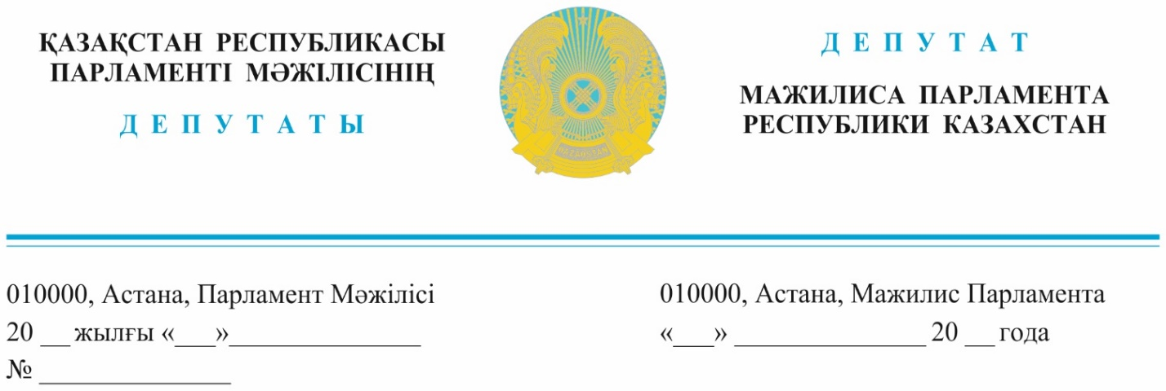

*Оглашен 27.12.2023 г.*

**Первому Заместителю**

**Премьер-Министра**

**Республики Казахстан**

**Скляру Р.В.**

**Депутатский запрос**

19 декабря текущего года министр транспорта Республики Казахстан сообщил, что в Казахстане в ближайшие 2-3 года планируется модернизация существующих аэропортов в Балхаше и Урджаре на сумму 8,3 и 3,5 млрд тенге соответственно. Так же, прорабатывается вопрос строительства аэропортов в Каркаралы и Улытау на которые планируется потратить по 10 млрд тенге, в Зайсане и Катон-Карагае 16 и 23,2 млрд тенге. Всего на ремонт и строительство будет затрачено 71 млрд тенге.

Данные инициативы, безусловно, окажут положительное влияние не только на развитие транспортной логистики, но, и социально-экономическое развитие этих регионов.

В этой связи, хотелось бы напомнить и о необходимости строительства аэропорта в г.Аркалыке Костанайской области, который не раз поднимался в ходе встреч партии «AMANAT» с населением города и отдаленных Амангельдинского и Джангельдинского районов.

Раннее, еще при Торгайской области Аркалык имел свой аэропорт, способный принимать крупные воздушные суда. Затем, после закрытия области, действующий объект был заброшен, и продан в частные руки, о котором сейчас напоминает лишь сохранившаяся взлетная полоса. Вместе с тем, равноудаленное расположение этого региона от столицы, областного центра и от республиканских автомобильных магистралей требует, того что бы иметь свой аэропорт. Поездка на любом наземном транспорте от и в Аркалык, как правило, занимает около полусуток. Данная проблема оказывает влияние на полноценное социально-экономическое развитие Торгайского региона. Улучшение транспортной доступности региона окажет положительное влияние на привлечение инвестиций, с открытием новых субъектов малого и среднего бизнеса, работу действующих предприятий, а также повлияет на снижение оттока населения.

Так же следует учесть и то, что предстоит реализация Комплексного плана социально-экономического развития города Аркалыка, Амангельдинского и Джангельдинского районов Костанайской области на 2023 – 2027 годы, который, в том числе рассчитан на привлечение инвесторов в регион со всего Казахстана, для которых вопрос коммуникации имеет немаловажное значение.

В связи с изложенным, в целях улучшения жизни простых граждан, социально-экономического развития региона и межрегиональных связей, прошу поручить министерству транспорта проработать вопрос строительства здания аэропорта и восстановления взлетной полосы в г.Аркалыке, с последующим открытием авиасообщений в этом направлении.

Прошу рассмотреть.

С уважением,

**Депутат,**

**член фракции партии**

**«AMANAT» Б. Бейсенгалиев**

*С.Максут*

*74-63-99*